بسم الله الرحمن الرحيم

السلام عليكم ورحمة الله وبركات
اخواني اخواتي اليوم رح اشرح لكم بعض النقاط المهمه في مادة الانجليزي
افعال يكون وهي مايطلق عليها be verbs
وهي am. Are. is

وحيث ان الجمله في اللغة الانجليزيه تنقسم الى فعل وفاعل
الجمله= الفعل + الفاعل

والفعل قديكون اسم او ضمير يدل عليه مثل im/انا . he/هو . she/هي

للمفرد المذكر والمؤنث ,,,

وهناك ضمائر الاشاره للمجموعه مثل

هؤالا / they تطلق على المذكر والمؤنث ,

وكذلك these تستخدم كضمير عن الزمان ,

وكذالك this تستخدم للاشارة عن شي ما .

وهذا مثال على جملة افعال يكون

Canada is a country
كندا تكون دوله

A cat is an animal
القطه هي حيوان
في المثالين السابقين استخدمنا فعل is مع الاسماء المفرده

ونستخدم الفعل are مع الجمع ..

Cats are animals
القطط حيوانات

لاتسونا من دعائكم اخوكم الجــــ@ـارح

وكما في اللغه العربيه اداة التعريق ال,,
نستخدم في الانجليزيه ادة تعريف وهي , a,,an
مع المفرد فقط. و theتستخدم مع الجمع والمفرد
الفرق بين a و an
aتستخدم قبل أي مفرد يكون الحرف الاول منه غير حروف العله

وحروف العله خمسه وهي a. e. i. o. u
ورح اسهل لكم حفظ حروف العله في رسمة

وجه الوجه هو حرف ال o والعينين حرف eو a

والانف i. الفم u

في الصورة التاليه

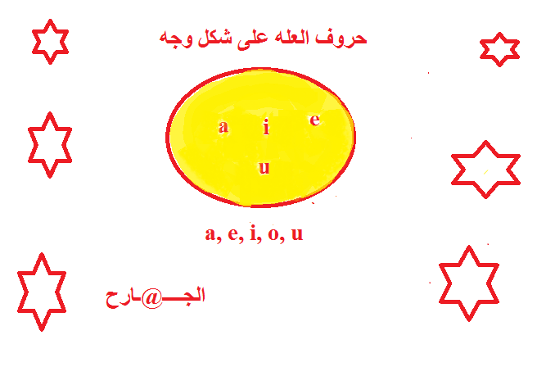

،،،،،،،،،،،،،،،،،،،،

لاتسونا من دعائكم اخوكم الجــــ@ـارح

An تستخدم قبل أي مفر يكون الحرف الاول منه احد حروف العله ,

مثال على ادوات التعريف a , an

A horse is an animal
الحصان حيوان

Tokyo a city
طوكيو مدينه

I live in a house , The house is old
أناأعيش في منزل , هذا المنزل قديم

اهم شي مهما جاكم من جمل ركزو على حروف العله

أي جمله مفر يكون قبلها فراغ وتبدى بحروف العله الخمسه

على طول نختار an

اما اذا كان من الحروف الساكنه نختار a

,,,,,,,,,,,,,,,,,,,,,,,

ضمائر المفرد ,, singular pronoun

i,/انا you/ انت , he/ هو , she/ هي ,it/ للجماد

امثله ,

انا طالب / I am a student

انت طالب / you are a student

هوطالب او هي طالبه /she is a student

ضمائر الجمع .. pluralpronoun

ضمير المتكلم نحن , we يدل على المتحدث ومعه مجموعه

نحن طلاب / wearestudent

ضمير المخاطب انتم you , ويدل على مجموعه موجه لها الحديث

انتم طلاب / youarestudent

ضمير الغائب they ويدل على مجموعه ,

انتم طلاب / theyarestudent

..............................

طريقة اختصاركتابه الضمائر ,,

هي طالبه / she , sastudent/

فقط نحذف ال i,

انت طالب / you , restudent

فقط نحذف ال a

يعني الاختصارات سهله جد فقط حذف حرف

.........

حروف الجر ,,

واهمها in, on, at

وهي كثيره لكن الي معنا في المحتوى تقريبا 7 احرف

لازم نحفظها ونحفظ معانيها

لانها ممكن تجي في الاختبار على شكل صوره وتختار حرف الجر المناسب للسوره

وهي ,,

Above. اعلى ,, / under , تحت , / next to, بجانبه

Behind , خلف / between, بين / from, من / on , على

,,,,,,,,,,,,,,,,,,,

الأفعال المساعدة : Do , Does , Did , Done , Doing

باختصار هي تقوم مقام أفعال يكون و مساعدة لها
وأيضاً تأتي عند انشاء السؤال و انشاء جملة نفي
ونعرف استخداماتها بـ الكلمات التي تدل على فترات زمنيه فيالجمله
سواء كانت في الحاضر أو الماضي ...

Do وDoes < تكون في الحاضر

I ...... do
you ...... do
we ...... do
they ...... do

he ..... does
she ...... does
it ...... does

مثال :
we do the homework every week
نحن نقوم بحل الواجب كل اسبوع

evey week < كل اسبوع (دلالة على الزمن الحاضر

Did < في الماضي
تأتي مع كل الضمائر الجمع والمفرد

مثال :
The student did the homework last week
الطالب قام بحل الواجب الاسبوع الماضي

last week < الاسبوع الماضي (دلاله على الماضي

الزمن المضارع المستمر يستخدم

- لحدث واقع في اللحظة التي يشاهدها المتحدث

He is playing skilfully
انه يلعب بمهارة

- للأحداث التي تتضمن وقت طويل مستمر
I'm studying to become a teacher
انا ادرس لاصبح معلمه

- للمستقبل القريب
He is visiting his father next week
ومن المقرر أن يزور والده الأسبوع المقبل
- للسلوكيات المتكررة الغير مرغوب فيها
Linda is always coming to meetings late
ليندا يأتي دائما إلى الاجتماعات في وقت متأخر

الأفعال التي تعبر عن الشعور ... مثلاً love - hate لا تكون في الزمن المضارع المستمر فلا نقول مثلاً
She is liking Sam
She likes Sam

أما المضارع البسيط فيستخدم لأمور منها

- العادات و الأحداث المتكررة
She plays tennis every Monday
وهي تلعب التنس كل يوم اثنين

- الحقائق
Ice melts when heated
يذوب الجليد عند تسخينها

- المستقبل القريب (بالذات المحدد بموعد مثلاً)
The train leaves at 7:00
يغادر القطار في الساعة 7:00

الاسماء المعدوده وغير المعدوده

الاسماء المعدود هي الاسماء التي نستطيع عدها وهي قابله للعد

مثل تفاح نقول 5 خمس تفاحات
Five apples

عند السؤال نستخدم how many قبل الاسم المعدود<
?ex- how many pen is there

يعني هي الاسما المفرده التي نستطيع تحويلها الى جمع

الاسماء الغير معدوده وهي الاسماء التي لانستطيع عدها

مثل الماء والزيت

Water ,, oil

السؤال غير معدود نضع how much قبل الاسم غير معدود<
?ex-how much coffee is there

الاسماء الغير معدوده لاياتي قبله اداة تعريف a , an

الاسماء المعدود تاتي اداة التعريف في المفرد منها فقط

تلخيص القاعدة :

much : تأتي مع (جملة منفية - سؤال -لغير المعدود)للكثير
many : تأتي مع (جملة منفية - سؤال -للمعدود)للكثير

a lot : تأتي مع (جملة المثبتة -للمعدود و لغير المعدود)للكثير
__________

few : تأتي مع (المعدود)للقليل
little: تأتي مع (غير المعدود)للقليل

ستخدامmuch-many-a lot of-few-little

نستخدمmuchمع الأسماء الغير معدودة في الأسئلة والجمل المنفية

We haven't got muchtime

ليس لدينا وقت كثير

؟ Have you gotmuchwork to do

هل لديك عمل كثير لتفعله ؟

نستخدمmanyمع الأسماء الجمع المعدودة في الأسئلة والجمل المنفية

There aren't manytourists here this year

لا يوجد سائحون كثيرون هنا هذا العام

؟ Are theremanyrestaurants in town

هل يوجد مطاعم كثيرة في المدينة ؟

نستخدم alot ofمع الأسماء المعدودة والغير معدودة في الجمل المثبتة

There are a lot of new students in the class

يوجد كثير من الطلبة الجدد في الفصل

We bought a lot of fruit

إشترينا كثير من الفاكهة

نستخدم afewمع الأسماء المعدودة الجمع في الجمل المثبتة

I have got afewfriends

لدي أصدقاء قليلون

We waited a few minutes and then left

إنتظرنا دقائق قليلة ثم غادرنا

نستخدم alittleمع الأسماء الغير معدودة في الجمل المثبتة

I have got alittlemoney

لدي نقود قليلة

She speaks alittleArabic

هي تتكلم قليل من اللغة العربية

الان نجي لكلمات المشاعر الغير ملموسه وتعبير الوجه

وهي ال feeling

Proud,,فخور anrgy, معصب greedy , جشع اوطمع

Excited, متحمس sleepy , نعسان thirsty, عطشان

Relaxed, هادي hurt , متعور hungry , جوعان

Worried, قلق loving, يحب happy , , فرحان

رح يجيكم في التمارين في الاختبار يسألكم عن الشعور الي في الصوره

ورح تختارون الاجابه الصحيحه

مثال,,

how does he feel- sleepy or happy
بماذا يشعر هل هو نعسان او فرحان
الاجابه ,, he feels sleepy

طبعا بدايه الاجابه لازم تكون ب,, he feels
وبعدها تكملون الاجابه نعسان او جوعان ,,,على شكل الصوره

طبعا اخواني انتم لازم تحفظون وتركزون على الصور الي في الصفحة التاليه

عن تعبيرات الوجه

loving. 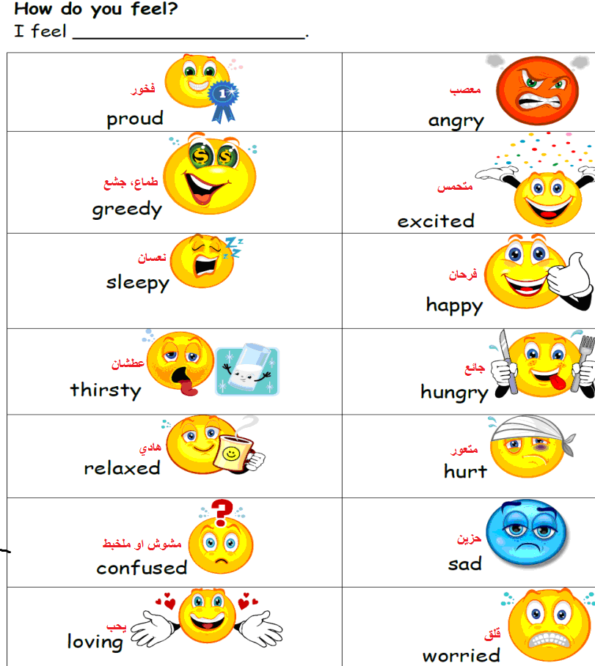

وألان نشرح لكم opposite

وتعني عكس ألكلمه ومايقابلها

مثال ,

امام × خلف = front× behind

جميل × قبيح = beautiful× ugly

مشغول × فاضي = busy× free

,وهنا بعض الكلمات الي لازم نركز عليها

Small,>صغير × large كبير , love يحب × hate يكره

Single اعزب× married متزوج , difficult صعب × easy سهل

......................
الان نشرح لكم كيف نكتب سؤال باستخدام ادوات السوال wh

Wh من ,تستخدم للسؤال عن الاشخاص
what ماذا, تستخدم للسؤال عن الاشياء
why لماذا, تستخدم عن للسؤال عن الاسباب
when متى, تسخدم للسؤال عن الزمن
how كيف ,, تستخدم عن السوال تفسير ما او شي له علاقه بالارقام
Where اين ,, تستخدم للسؤال عن الاماكن

وهنا عندنا استخدام اخر لصيغة السؤال لكن مع how

How often = كم مره / how many = كم عدد

How tall = كم طول / how far = كم بعد

لاتسونا من دعائكم اخوكم الجــــ@ـارح

والان نشرح لكم المقارنه comparative
هي المقارنه بين شيين وتصف احدهم بصفه افضل من الاخر

مثال ,,

the city is safe
المدينة آمنة .لا توجد مقارنة .
the city is safer than the country
المدينة أكثر أمنا من الريف .توجد مقارنة.
the city is the safest
المدينة أكثر أمنا. قررنا أنها الأكثر أمنا
the sky is clear
السماء صافية .لاتوجد مقارنة
the sky is clearer than water
السماء أصفى من الماء . توجد مقارنة
the sky is the clearest
السماء هي الأصفى . قررنا
.................................................. ........................
ولكن هناك كلمات لا نستطيع أن نضيف لها
er +than - 1
est -2
عند المقارنة وهي good-bad
فتصبح عند المقارنة هكذا
studing is good
لاتوجد مقارنة
studing is better than sleeping
الدراسة أفضل من النوم .توجد مقارنة .
studing is the best
الدراسة هي الأفضل . قررنا
the weather is bad
الطقس سئ .لاتوجد مقارنة
the weather today is worse than the weather yesterday
طقس اليوم أسوأ من طقس البارحة . توجد مقارنة.
the weather to day is the worst
طقس اليوم هو الأسوأ و الفرق بين الجمل هنا إضافة
better +than-1
worse +than-2
.................................................. .........
الدكتور ركز على الكلمه وعكسها
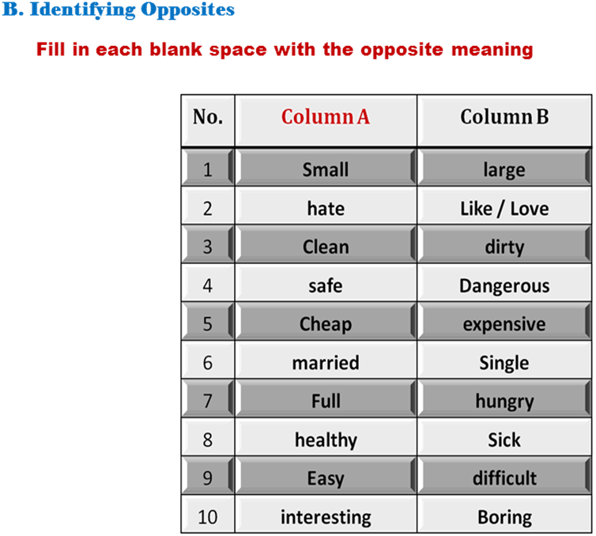
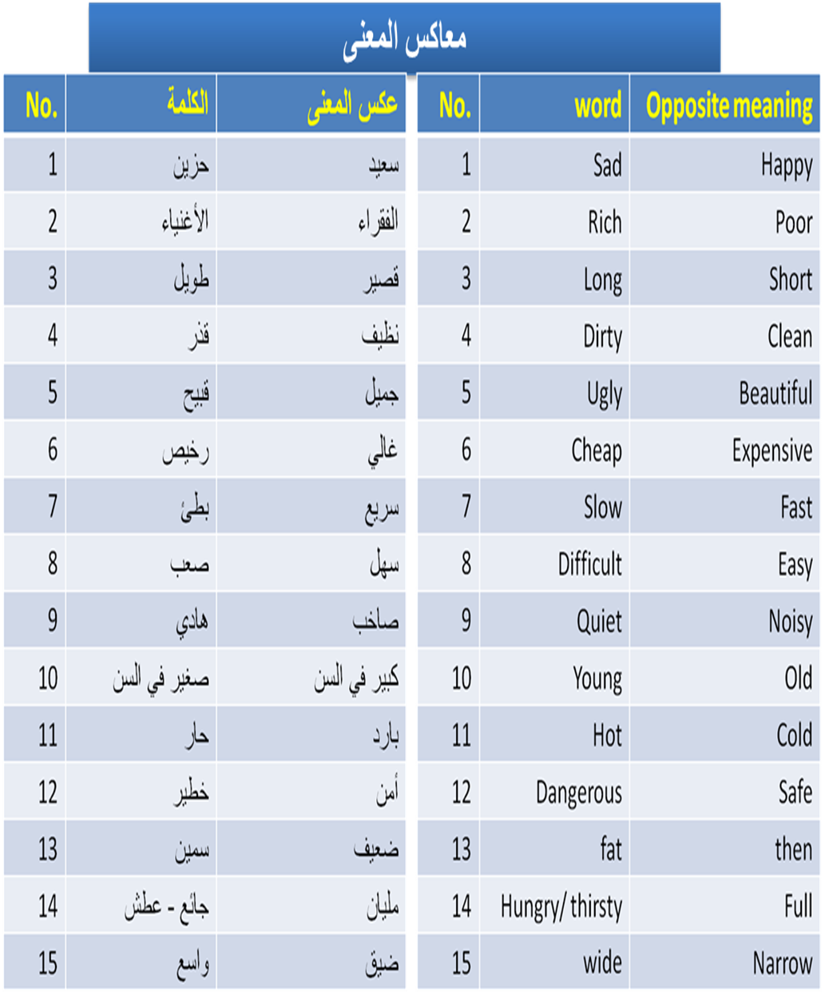

وافعال الحواس

طبعا اخواني هذي القطعه قال الدكتور من خارج المحاظرات

لكن حبيت اوضح لكم طريقه الاسئله واستخراج الاجوبه من القطعه

وفقكم الله

واسأل الله ان يوفقني ويفقكم في الدارين

لاتنسونا من صالح دعائكم اخوكم الجـــــ@ـارح

هذه اضافة الى ملخص اخوي الجارح

